Manual Operacional
Sistema de Planejamento Estratégico Integrado (PEI)

Ministério da Integração e do Desenvolvimento Regional (MIDR)
Versão 2.0 | Junho de 2026
Classificação: Uso Interno
Brasília - DF

Sumário
1. Introdução 4
Público-Alvo 4
2. Acesso ao Sistema 5
2.1 Endereço de Acesso 5
2.2 Tela Pública (Landing Page) 5
2.3 Tela de Login 5
2.4 Troca de Senha Obrigatória 6
2.5 Perfil do Usuário 7
3. Visão Geral da Interface 8
3.1 Seletores Globais 8
3.2 Menu de Navegação (Sidebar) 8
4. Dashboard 9
Elementos do Dashboard 11
5. Módulo 01 — Inaugurar e Integrar 12
5.1 Inaugurar e Integrar 12
5.2 Ciclos PEI 14
5.3 Cadeia de Valor 14
6. Módulo 02 — Planejar 15
6.1 Identidade Estratégica 15
6.2 Valores Institucionais 16
6.3 Temas Norteadores 17
6.4 Análise SWOT 17
6.5 Análise PESTEL 18
6.6 Perspectivas BSC 19
6.7 Objetivos BSC 19
6.7.1 Cadastrar um Objetivo 20
6.7.2 Detalhe do Objetivo e Futuro Almejado 20
6.8 Agenda 2030 (ODS) 21
6.9 Indicadores de Desempenho (KPIs) 22
6.10 Planos de Ação 23
6.10.1 Cadastrar um Plano de Ação 23
6.10.2 Ficha Técnica do Plano 24
6.10.3 Gestores e Responsáveis do Plano 24
6.11 Gerenciar Entregas 25
6.12 Mapa Estratégico 27
7. Módulo 03 — Monitorar e Avaliar 27
7.1 Gestão de Riscos 28
7.1.1 Matriz Visual de Riscos 29
7.2 RAE — Revisão e Avaliação da Estratégia 29
7.3 Relatórios 30
7.4 Histórico de Relatórios 31
8. Meu Espaço 31
8.1 Minhas Entregas 31
8.2 Lições Aprendidas 32
9. Referências Metodológicas 32
10. Administração do Sistema 33
10.1 Organizações 33
10.2 Usuários 34
10.3 Perfis de Acesso 35
10.4 Graus de Satisfação 35
10.5 Configurações do Sistema 36
10.6 Auditoria 37
11. Perfis de Usuário e Permissões 37
12. Mensagens de Erro e Alertas Comuns 38
13. Glossário 39

1. Introdução
O Sistema de Planejamento Estratégico Integrado (PEI) é uma solução digital desenvolvida para apoiar a estruturação, o monitoramento e a avaliação do planejamento estratégico das organizações do Ministério da Integração e do Desenvolvimento Regional (MIDR).
O sistema foi construído com base no Guia Prático de Elaboração e Implementação do PEI — GPPEI (MGI/2025) e na metodologia BSC (Balanced Scorecard), organizando o trabalho estratégico em três grandes módulos:
Módulo | Propósito
Módulo 01 — Inaugurar e Integrar | Planejar o processo estratégico, integrá-lo a instrumentos governamentais (PPA, LOA) e estruturar o calendário de eventos
Módulo 02 — Planejar | Definir identidade estratégica, perspectivas, objetivos, indicadores, planos de ação, entregas e mapa estratégico
Módulo 03 — Monitorar e Avaliar | Acompanhar riscos, revisar formalmente a estratégia (RAE) e gerar relatórios estratégicos

Público-Alvo
Este manual destina-se a:
- Gestores estratégicos responsáveis pela condução do PEI;
- Técnicos e analistas que alimentam indicadores, planos e entregas;
- Administradores do sistema que gerenciam usuários, perfis e acessos.

2. Acesso ao Sistema

2.1 Endereço de Acesso
O sistema é acessado por meio de navegador web (recomenda-se Google Chrome ou Microsoft Edge, versões atualizadas) através do endereço fornecido pelo administrador da sua organização:
[endereço do sistema]/
Atenção: O sistema requer conexão com a rede interna da organização. Acesso externo pode exigir uso de VPN institucional.

2.2 Tela Pública (Landing Page)
Quando há um ciclo PEI ativo configurado, ao acessar o endereço do sistema sem estar autenticado, o usuário verá a Tela Pública antes do formulário de login.
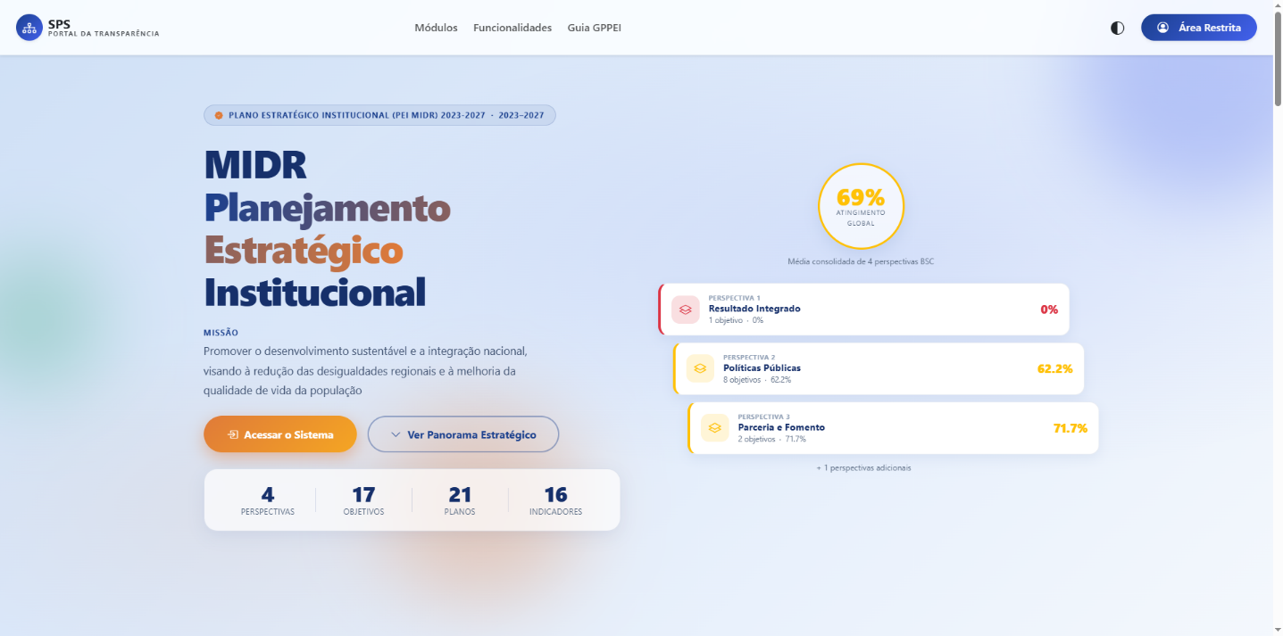

2.3 Tela de Login
Ao clicar em "Acessar o Sistema" na tela pública, ou ao acessar diretamente sem PEI ativo, o usuário verá o formulário de login.
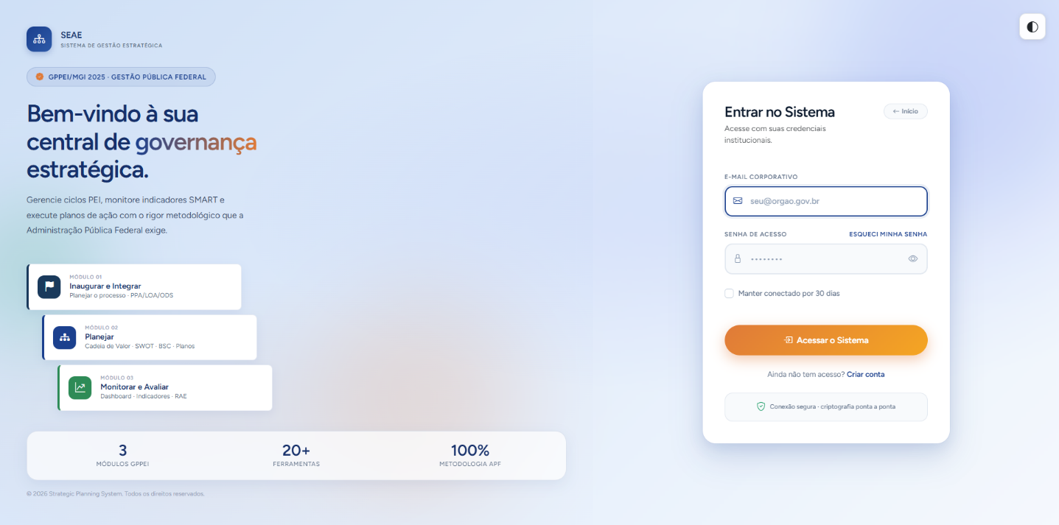
Passo 1: No campo "E-mail", informe o endereço de e-mail institucional cadastrado no sistema.
Passo 2: No campo "Senha", informe sua senha de acesso.
⚠️ A senha diferencia letras maiúsculas de minúsculas.
Passo 3: Clique no botão "Entrar".
Autenticação em dois fatores (2FA): Se habilitado, o sistema solicitará um código de verificação após a senha.
📸 Figura 3 — Solicitação de Código 2FA O que mostrar: Tela intermediária solicitando o código de 6 dígitos do aplicativo autenticador, após o preenchimento correto de e-mail e senha. Como capturar: Faça login com uma conta que tenha 2FA ativado. Após clicar em "Entrar", o sistema redirecionará para esta tela em [endereço do sistema]/two-factor-challenge.

2.4 Troca de Senha Obrigatória
Quando o administrador cria um novo usuário ou força a redefinição de senha, o sistema redireciona automaticamente para a tela de Troca de Senha ao tentar acessar qualquer módulo.
📸 Figura 4 — Tela de Troca de Senha Obrigatória O que mostrar: Formulário com três campos (Senha Atual, Nova Senha, Confirmar Nova Senha) e botão "Alterar Senha". O título "Troca de Senha" deve estar visível. Como capturar: Crie um usuário novo pela tela de Administração > Usuários. Faça login com as credenciais desse usuário. O sistema redirecionará automaticamente para [endereço do sistema]/trocar-senha.
Passo 1: No campo "Senha Atual", informe a senha temporária fornecida pelo administrador.
Passo 2: No campo "Nova Senha", informe a senha desejada (mínimo 8 caracteres, deve ser diferente da senha atual).
Passo 3: No campo "Confirmar Nova Senha", repita a nova senha.
Passo 4: Clique em "Alterar Senha".
✅ Após a troca, a sessão é encerrada. Na tela de login aparecerá: "Senha alterada com sucesso! Faça login com a nova senha."

2.5 Perfil do Usuário
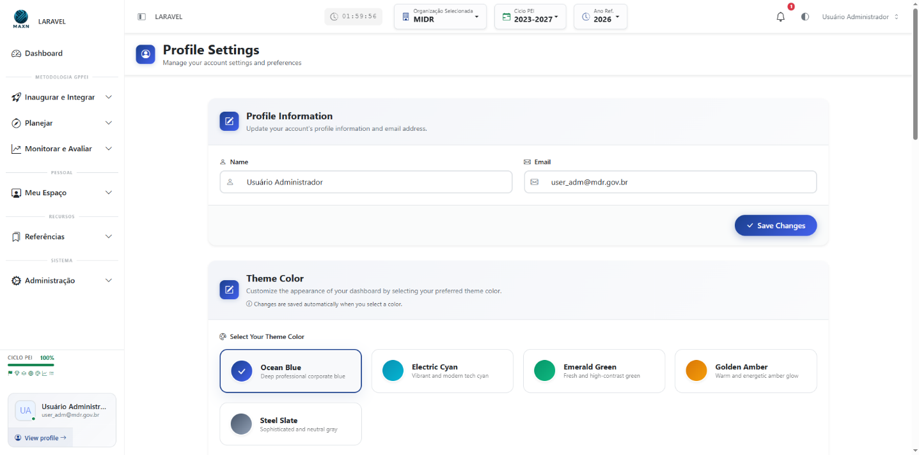
Na página de perfil é possível:
Ação | Descrição
Alterar nome | Atualize o nome de exibição
Alterar e-mail | Informe um novo endereço (pode exigir verificação)
Alterar senha | Informe a senha atual e a nova senha
Foto de perfil | Faça upload de uma imagem pessoal
Autenticação em dois fatores (2FA) | Ative ou desative o 2FA via aplicativo autenticador
Clique em "Salvar" ao final de cada seção para aplicar as alterações.

3. Visão Geral da Interface

3.1 Seletores Globais
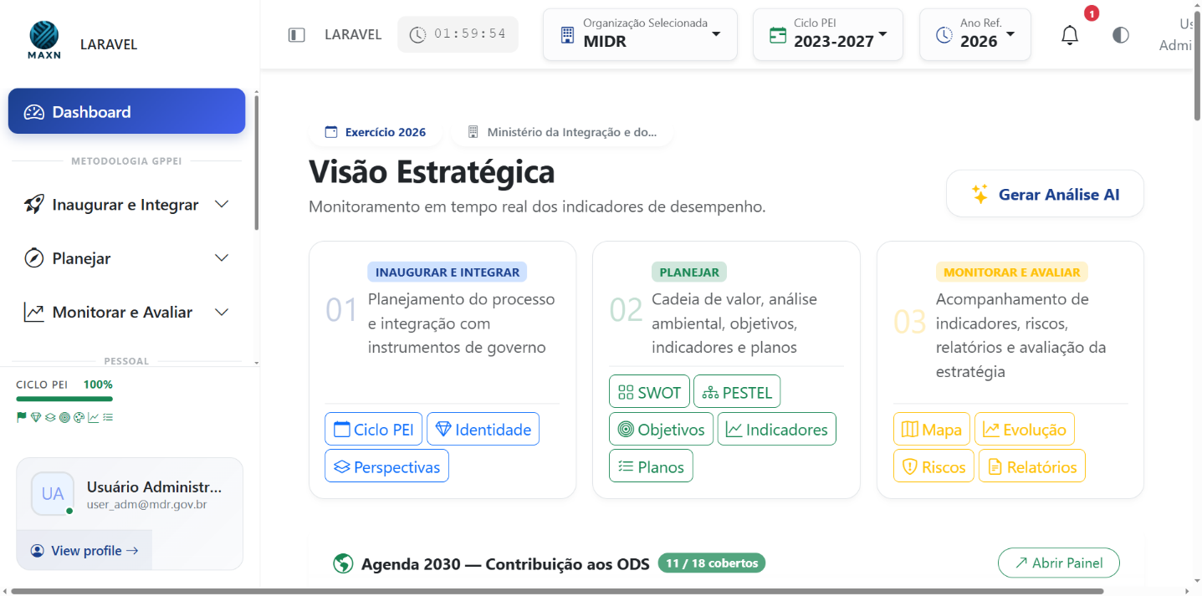
Os seletores globais ficam no cabeçalho da interface e afetam o contexto de todos os módulos simultaneamente.
Seletor | Função
Organização | Define a unidade organizacional cujos dados serão exibidos
PEI | Seleciona o ciclo de planejamento estratégico ativo
Ano | Filtra os dados para o ano de referência desejado
Nota: As alterações nos seletores são imediatas e atualizam os dados de toda a interface automaticamente.

3.2 Menu de Navegação (Sidebar)
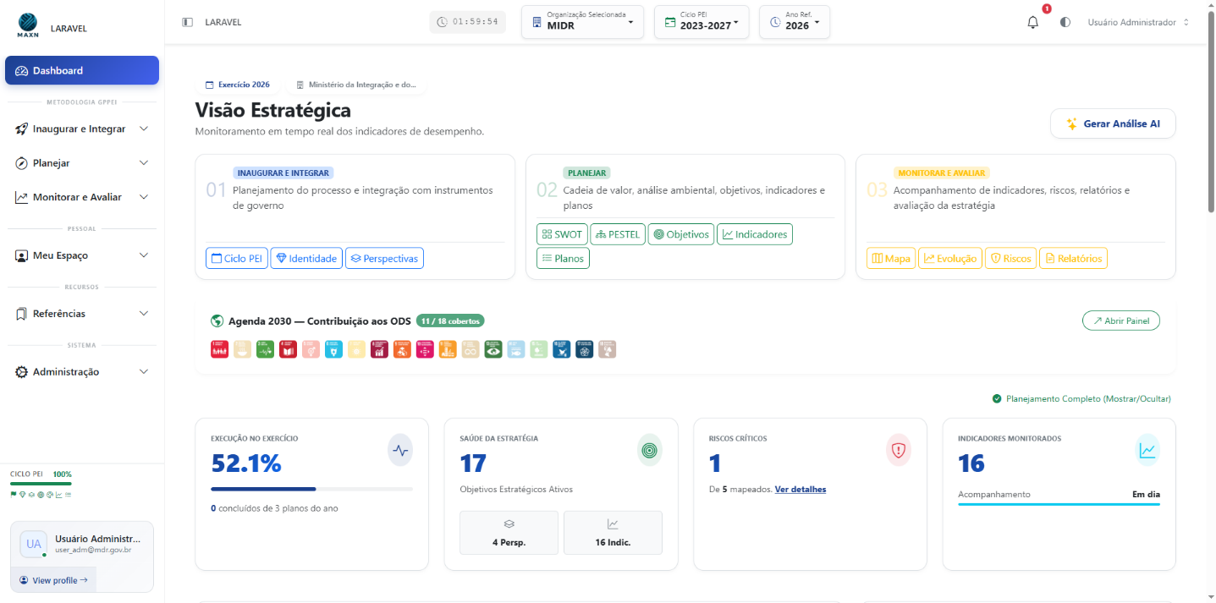
Grupo | Itens
(item solo) | Dashboard
🚀 Inaugurar e Integrar | Inaugurar e Integrar · Ciclos PEI · Cadeia de Valor
🧭 Planejar | Identidade Estratégica · Valores Institucionais · Temas Norteadores · Análise SWOT · Análise PESTEL · Perspectivas BSC · Objetivos BSC · Agenda 2030 (ODS) · Indicadores · Planos de Ação · Gerenciar Entregas · Mapa Estratégico
📊 Monitorar e Avaliar | Gestão de Riscos · RAE — Revisão da Estratégia · Relatórios · Histórico de Relatórios
👤 Meu Espaço | Minhas Entregas · Lições Aprendidas
📚 Referências | Guia GPPEI · Guia de Projetos
⚙️ Administração (Super Admin) | Organizações · Usuários · Perfis de Acesso · Graus de Satisfação · Configurações · Auditoria

4. Dashboard
Como acessar: Clique em "Dashboard" no topo do menu lateral, ou acesse [endereço do sistema]/dashboard.

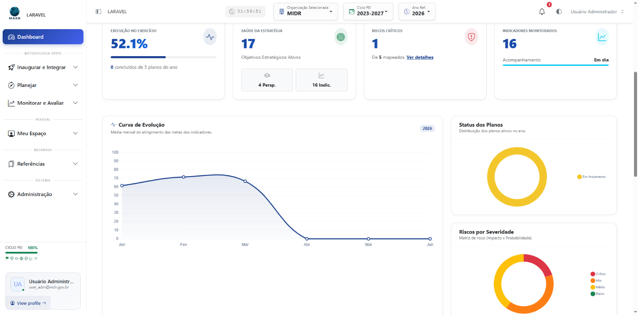
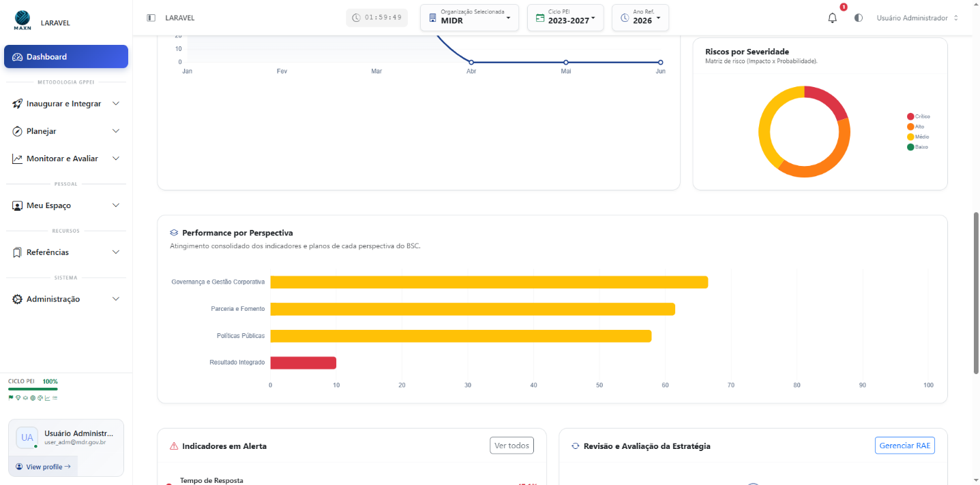
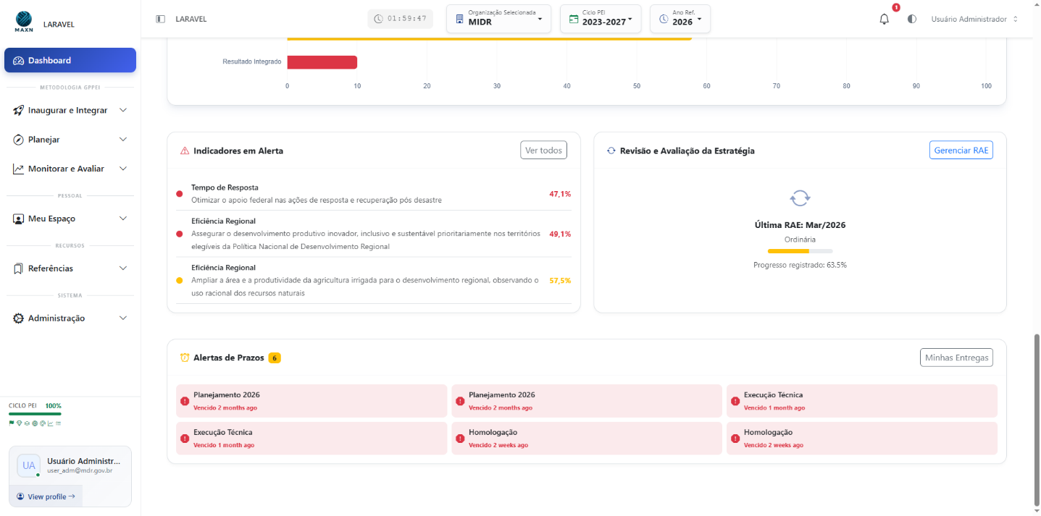
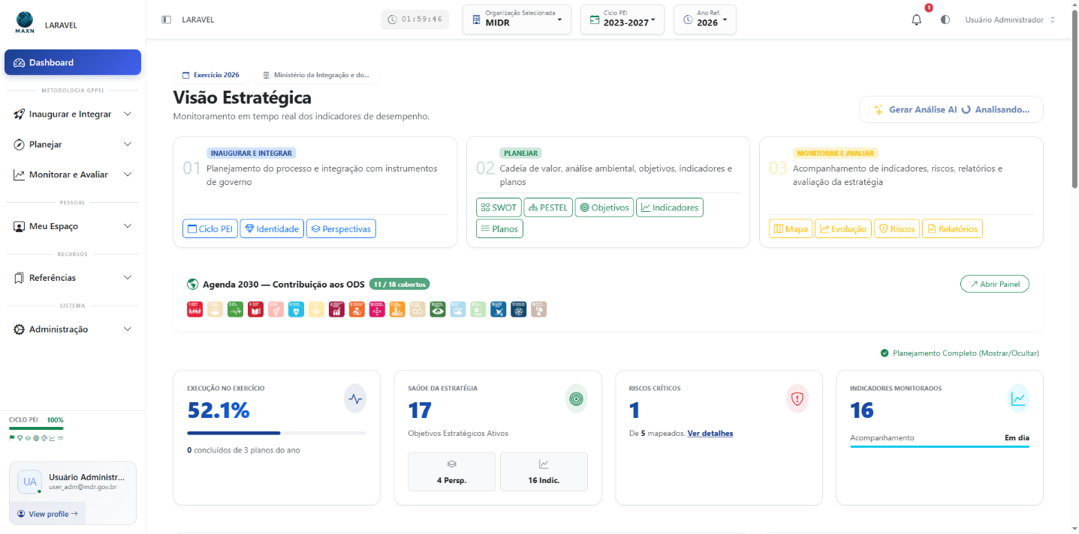
O Dashboard exibe um panorama consolidado e se atualiza automaticamente a cada 30 segundos.

Elementos do Dashboard
Elemento | Descrição
Portal de Módulos GPPEI | Três cards (01 Inaugurar · 02 Planejar · 03 Monitorar) com atalhos rápidos para as telas de cada módulo
Widget Agenda 2030 | Grade dos ODS indicando a cobertura (X/18 cobertos) e botão "Abrir Painel"
Mentor Estratégico | Trilha de progresso em 5 passos: Identidade → Mapa → Objetivos → Indicadores → Planos; exibe percentual de completude. Recolhe automaticamente quando 100% completo
Insight Estratégico | Painel de análise gerado por IA (aparece após clicar "Gerar Análise AI")
4 Cards de Métricas | Execução no Exercício (% de planos concluídos), Saúde da Estratégia (total de objetivos e indicadores), Riscos Críticos, Indicadores Monitorados
Curva de Evolução | Gráfico de linha com a média mensal do atingimento das metas dos indicadores no ano
Status dos Planos | Gráfico de rosca com distribuição dos planos ativos por status
Riscos por Severidade | Gráfico de rosca com distribuição dos riscos por nível (Baixo, Médio, Alto, Crítico)
Performance por Perspectiva | Gráfico de barras horizontais com o atingimento de cada perspectiva BSC
Indicadores em Alerta | Lista dos 3 indicadores com menor percentual de atingimento
Revisão e Avaliação da Estratégia | Resumo da última RAE registrada (tipo, data de referência, progresso) com atalho para gerenciar
Alertas de Prazos | Entregas vencidas ou a vencer nos próximos dias, com link direto para o quadro de entregas do plano

5. Módulo 01 — Inaugurar e Integrar

5.1 Inaugurar e Integrar
Como acessar: No menu lateral, clique em "Inaugurar e Integrar", ou acesse [endereço do sistema]/pei/inaugurar.
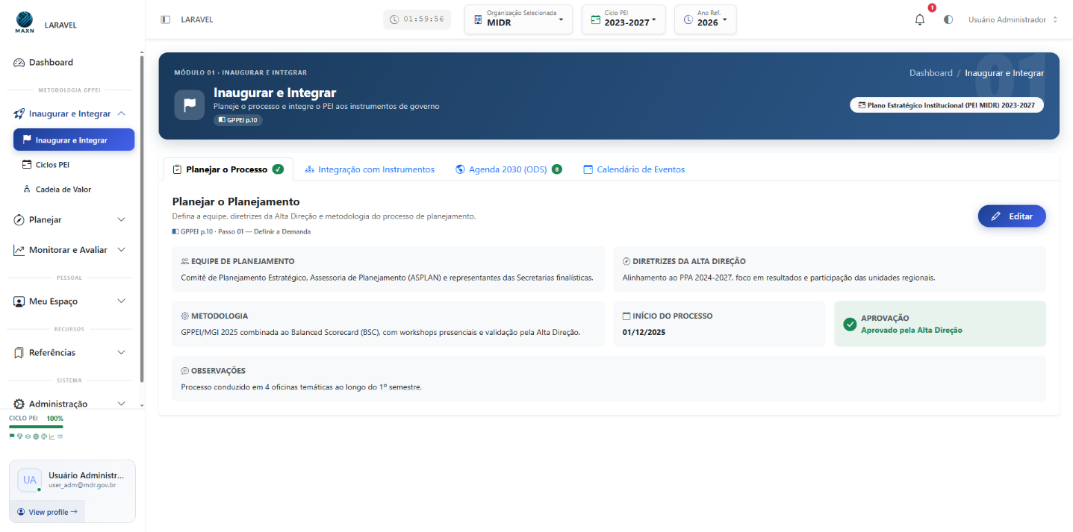
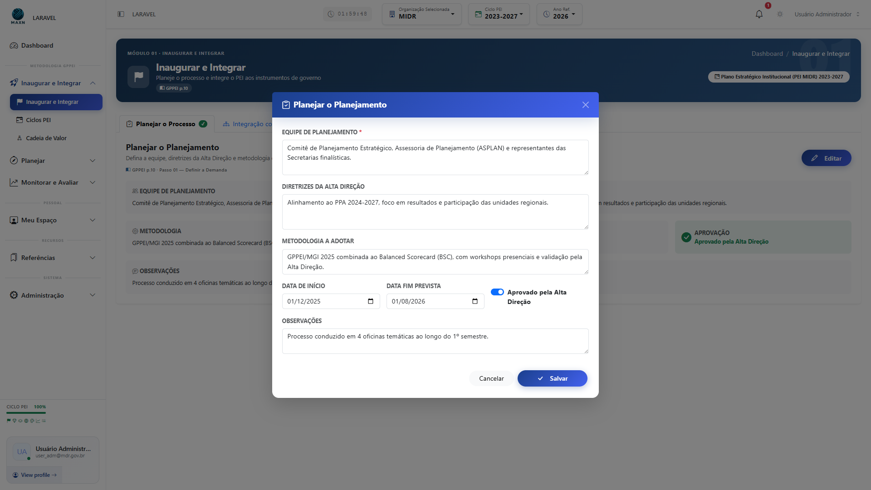
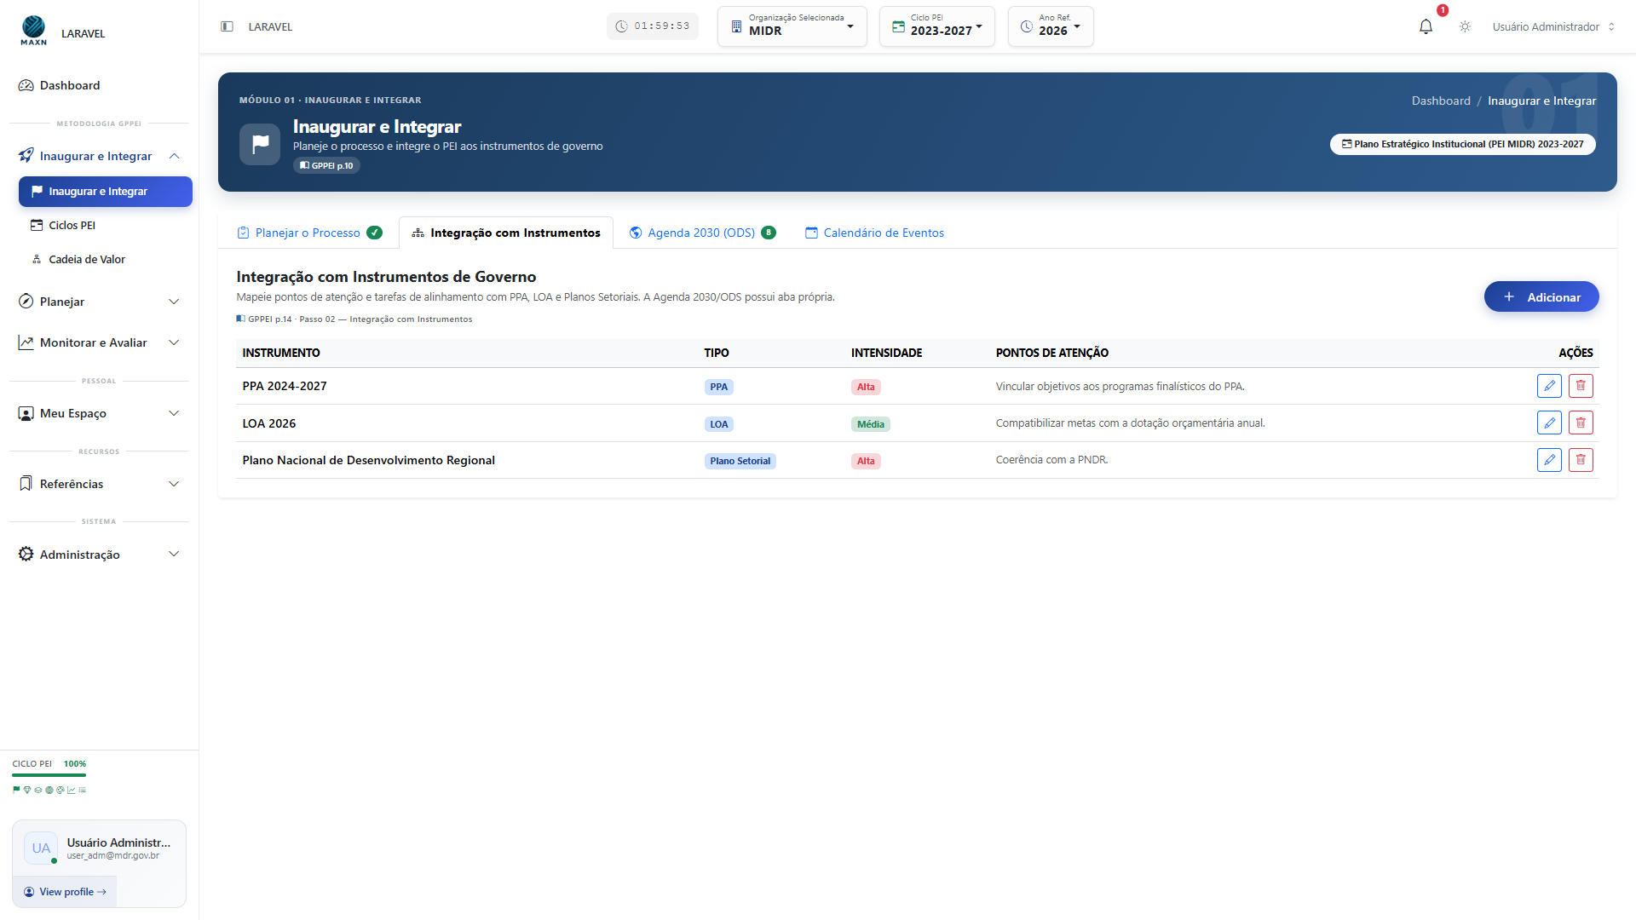
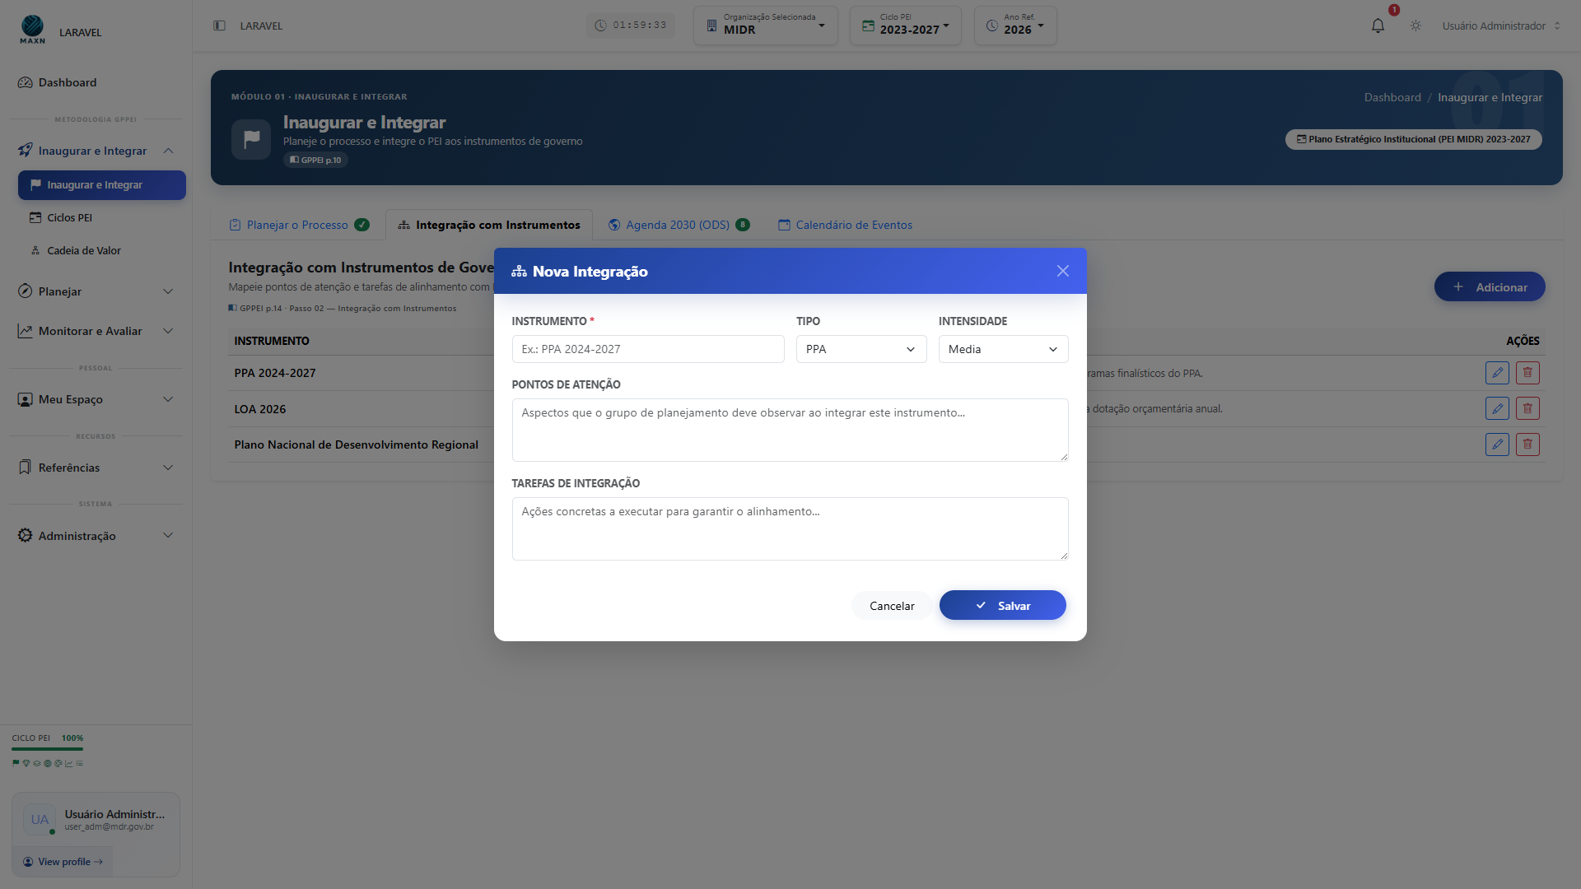
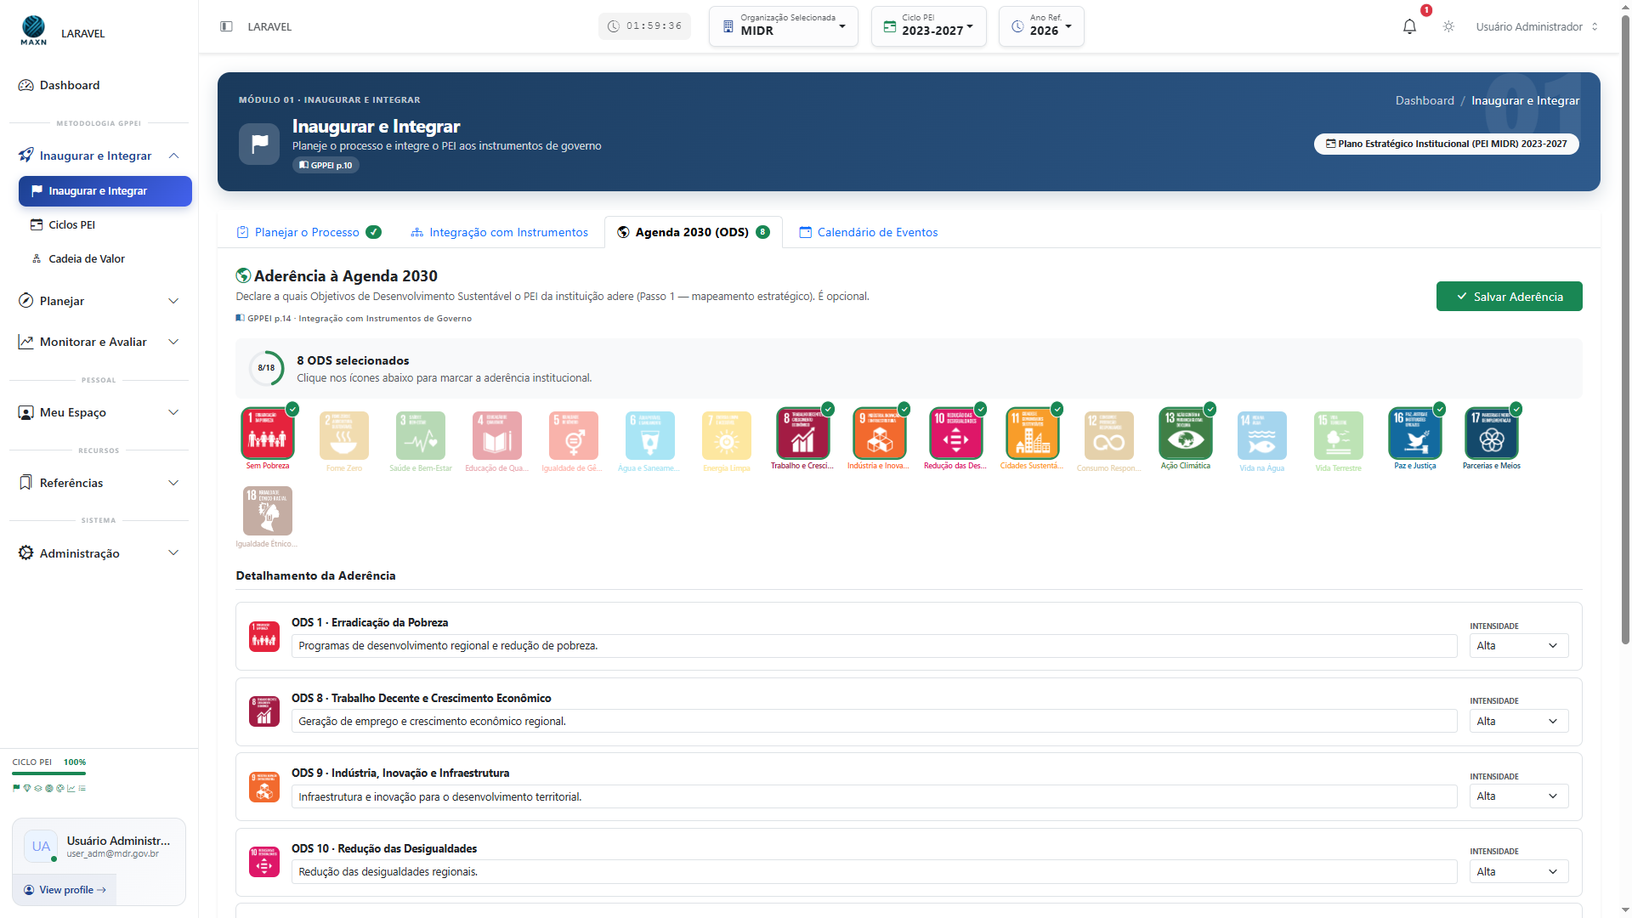
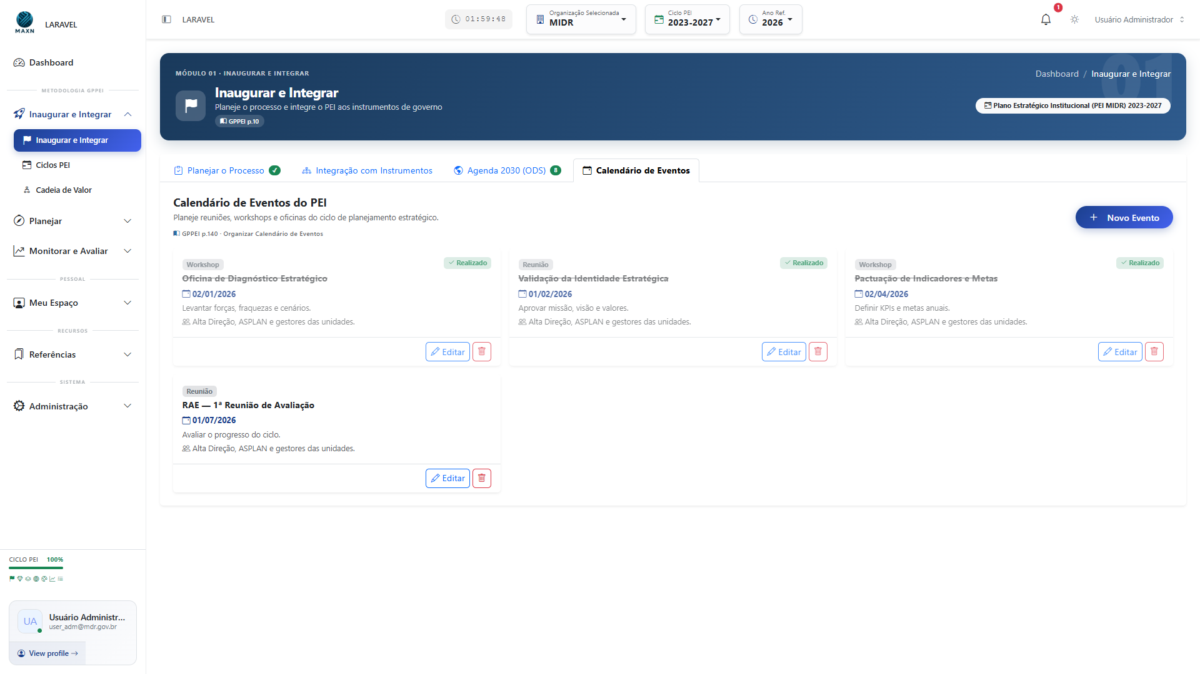
📸 Figura 20 — Modal "Novo Evento" O que mostrar: Modal com os campos Título, Data, Tipo de Evento (select), Objetivo, Participantes e o toggle "Evento já realizado". Mostrar com dados preenchidos. Como capturar: Na aba "Calendário de Eventos", clique em "Novo Evento". O modal abrirá sobre a tela.

5.2 Ciclos PEI
Como acessar: No menu lateral, clique em "Ciclos PEI", ou acesse [endereço do sistema]/pei/ciclos.
📸 Figura 21 — Listagem de Ciclos PEI O que mostrar: Tabela com ao menos dois ciclos cadastrados, exibindo as colunas Descrição (com ícone colorido por status), Período (anos com duração em anos), Perspectivas (badge com contagem), Status (badge Vigente/Futuro/Encerrado) e Ações (👁️ ✏️ 🗑️). Os filtros de busca e status devem estar visíveis no topo. Como capturar: Acesse [endereço do sistema]/pei/ciclos. Se necessário, cadastre ao menos dois PEIs com períodos diferentes para mostrar os distintos badges de status.
📸 Figura 22 — Modal "Novo Ciclo PEI" O que mostrar: Modal grande com duas colunas: à esquerda o campo "Descrição do PEI" preenchido (ex.: "PEI MIDR 2024-2028"), à direita os campos Ano de Início e Ano de Término com o cálculo automático de duração ("5 anos") visível abaixo. Botão "Salvar Ciclo PEI" aparente. Como capturar: Na tela de Ciclos PEI, clique em "Novo PEI". O modal abrirá. Preencha os campos antes de capturar para mostrar o preview de duração.
📸 Figura 23 — Modal de Confirmação de Exclusão de PEI O que mostrar: Modal de alerta mostrando o aviso de impacto da exclusão com as quantidades de Perspectivas, Objetivos, Indicadores e Planos que seriam removidos, com os botões "Cancelar" e "Excluir PEI". Como capturar: Na listagem de Ciclos PEI, clique no ícone 🗑️ de um PEI que já tenha dados vinculados. O modal de confirmação abrirá com as contagens reais.

5.3 Cadeia de Valor
Como acessar: No menu lateral, clique em "Cadeia de Valor", ou acesse [endereço do sistema]/pei/cadeia-valor.
📸 Figura 24 — Cadeia de Valor — Visão Geral O que mostrar: A tela completa com dois blocos distintos: "Atividades Finalísticas" (cabeçalho azul) e "Atividades de Suporte" (cabeçalho cinza), cada um com seus cards de atividades e contagem no badge. Os botões "Nova Atividade" e "PDF" devem estar visíveis no cabeçalho da página. Como capturar: Acesse [endereço do sistema]/pei/cadeia-valor com um PEI ativo selecionado e ao menos uma atividade cadastrada em cada tipo.
📸 Figura 25 — Card de Atividade com Processos O que mostrar: Um card de atividade expandido mostrando o nome da atividade, o tipo (Finalística ou Suporte), a perspectiva BSC vinculada (se houver) e a lista de processos com as informações de Entrada → Transformação → Saída. Como capturar: Após cadastrar ao menos um processo em uma atividade, o card exibirá os processos. Capture o card com os processos visíveis.
📸 Figura 26 — Modal "Nova Atividade" O que mostrar: Modal com os campos Descrição (textarea), Tipo (select com Finalística/Suporte), Perspectiva BSC (select opcional) e Ordem (número). Mostrar com dados preenchidos. Como capturar: Clique no botão "Nova Atividade" na tela de Cadeia de Valor. O modal abrirá.
📸 Figura 27 — Modal "Novo Processo" O que mostrar: Modal com os campos Entradas, Transformação/Processo (textarea, obrigatório) e Saídas. Mostrar com dados preenchidos descrevendo um processo real. Como capturar: Dentro do card de uma atividade, clique no botão de adicionar processo. O modal abrirá.

6. Módulo 02 — Planejar

6.1 Identidade Estratégica
Como acessar: No menu lateral, clique em "Identidade Estratégica", ou acesse [endereço do sistema]/pei.
📸 Figura 28 — Identidade Estratégica — Modo Leitura O que mostrar: A tela em modo leitura com o card de Missão (borda azul à esquerda, texto em itálico entre aspas), o card de Visão (borda info à esquerda, texto em itálico entre aspas) e o card de Valores Organizacionais com o botão "Gerenciar →". Os botões "Editar Identidade" e "Exportar PDF" devem estar visíveis no cabeçalho. Como capturar: Acesse [endereço do sistema]/pei com Missão e Visão já cadastradas. A tela estará em modo leitura por padrão.
📸 Figura 29 — Identidade Estratégica — Modo Edição O que mostrar: A mesma tela com os campos de Missão e Visão convertidos em textareas editáveis, com o texto atual carregado. Os botões "Salvar Identidade" e "Cancelar" visíveis na parte inferior. Como capturar: Na tela de Identidade Estratégica, clique em "Editar Identidade". Os campos tornam-se editáveis.

6.2 Valores Institucionais
Como acessar: No menu lateral, clique em "Valores Institucionais", ou acesse [endereço do sistema]/pei/valores.
📸 Figura 30 — Listagem de Valores Institucionais O que mostrar: Grid de cards (3 por linha) com os valores cadastrados, cada card exibindo o ícone de gema, o nome do valor em negrito e a descrição em texto menor. O menu dropdown (⋮) de cada card deve estar visível. O botão "Novo Valor" deve estar no cabeçalho. Como capturar: Acesse [endereço do sistema]/pei/valores com ao menos 3 valores cadastrados para mostrar o layout em grade.
📸 Figura 31 — Modal "Novo Valor Institucional" O que mostrar: Modal com o campo "Nome do Valor" (obrigatório, ex.: "Transparência") e o campo "Descrição" (textarea). Mostrar com dados preenchidos. Botão "Salvar" visível no rodapé. Como capturar: Na tela de Valores Institucionais, clique em "Novo Valor". O modal abrirá.

6.3 Temas Norteadores
Como acessar: No menu lateral, clique em "Temas Norteadores", ou acesse [endereço do sistema]/temas-norteadores.
📸 Figura 32 — Listagem de Temas Norteadores O que mostrar: Tabela com ao menos dois temas cadastrados, exibindo as colunas: Descrição do Tema Norteador, Unidade (badge com sigla), Ciclo PEI (em azul) e Ações (✏️ 🗑️). O campo de busca deve estar visível no topo. Se a IA estiver habilitada, o botão "Sugerir Temas com IA" deve aparecer acima da tabela. Como capturar: Acesse [endereço do sistema]/temas-norteadores com ao menos dois temas cadastrados.
📸 Figura 33 — Sugestões de Temas pela IA O que mostrar: O card de sugestões da IA expandido abaixo do botão, exibindo uma lista de temas sugeridos com o botão "Adicionar" ao lado de cada sugestão. Como capturar: Com a IA habilitada nas Configurações, clique em "Sugerir Temas com IA" e aguarde o processamento. Capture o resultado exibido.
📸 Figura 34 — Modal "Novo Tema Norteador" O que mostrar: Modal com o campo "Descrição do Tema" (textarea, ex.: "Ampliar a capilaridade dos serviços públicos") e o seletor "Unidade Organizacional" com uma organização selecionada. Botão "Salvar Tema" visível. Como capturar: Clique em "Novo Tema". O modal abrirá sobre a tela.

6.4 Análise SWOT
Como acessar: No menu lateral, clique em "Análise SWOT", ou acesse [endereço do sistema]/pei/swot.
📸 Figura 35 — Análise SWOT — Modo Edição com os Quatro Quadrantes O que mostrar: A tela em modo edição com os quatro quadrantes da matriz SWOT (Forças — verde, Fraquezas — amarelo, Oportunidades — azul, Ameaças — vermelho), cada um com ao menos um item listado. Os botões "Sugerir com IA", "Imprimir" e "Modo Apresentação" devem estar visíveis no cabeçalho. Como capturar: Acesse [endereço do sistema]/pei/swot com itens já cadastrados em cada quadrante. O modo edição é o padrão.
📸 Figura 36 — Análise SWOT — Modo Apresentação O que mostrar: A mesma tela após clicar em "Modo Apresentação", com os quatro quadrantes exibindo apenas os textos dos itens, sem botões de edição visíveis. Visualmente mais limpo para uso em reuniões. Como capturar: Na tela de SWOT com itens cadastrados, clique no botão "Modo Apresentação". A tela mudará de estado.
📸 Figura 37 — SWOT — Aba "Partes Interessadas" O que mostrar: A aba de Partes Interessadas ativa, exibindo o quadrante de engajamento (Influência × Interesse) e a tabela/lista de stakeholders cadastrados com seus níveis e estratégias de engajamento. Como capturar: Na tela de SWOT, clique na aba "Partes Interessadas". Se não houver dados, cadastre ao menos um stakeholder antes de capturar.
📸 Figura 38 — SWOT — Aba "Cenários Prospectivos" O que mostrar: A aba de Cenários ativa, exibindo cards dos cenários cadastrados com badges de tipo (Otimista — verde, Tendencial — azul, Pessimista — vermelho), nome, descrição e probabilidade. Como capturar: Na tela de SWOT, clique na aba "Cenários". Cadastre ao menos um cenário de cada tipo antes de capturar.

6.5 Análise PESTEL
Como acessar: No menu lateral, clique em "Análise PESTEL", ou acesse [endereço do sistema]/pei/pestel.
📸 Figura 39 — Análise PESTEL — Seis Dimensões O que mostrar: A tela com as seis seções (Política, Econômica, Social, Tecnológica, Ambiental, Legal), cada uma com ao menos um fator cadastrado em card. O botão "Sugerir com IA" e "Imprimir" devem estar visíveis no cabeçalho. Como capturar: Acesse [endereço do sistema]/pei/pestel com fatores já cadastrados em pelo menos três das seis dimensões para mostrar o sistema populado.

6.6 Perspectivas BSC
Como acessar: No menu lateral, clique em "Perspectivas BSC", ou acesse [endereço do sistema]/pei/perspectivas.
📸 Figura 40 — Listagem de Perspectivas BSC O que mostrar: Grid de cards das perspectivas cadastradas (recomenda-se mostrar as 4 perspectivas padrão do BSC), cada card exibindo a cor da perspectiva, o nome, a descrição, a contagem de objetivos vinculados e os pesos de Indicadores/Planos. Botões de ação (✏️ 🗑️) visíveis. Como capturar: Acesse [endereço do sistema]/pei/perspectivas com ao menos 4 perspectivas cadastradas.
📸 Figura 41 — Modal "Nova Perspectiva BSC" O que mostrar: Modal com os campos: Nome da Perspectiva (preenchido), Descrição, Cor (seletor de cor com preview), Peso de Indicadores e Peso de Planos (ambos com valor numérico, somando 100%). Botão "Salvar" visível. Como capturar: Clique em "Nova Perspectiva". O modal abrirá. Preencha os campos, inclusive os pesos, antes de capturar.

6.7 Objetivos BSC
Como acessar: No menu lateral, clique em "Objetivos BSC", ou acesse [endereço do sistema]/objetivos.
📸 Figura 42 — Listagem de Objetivos BSC Agrupados por Perspectiva O que mostrar: A tela com objetivos agrupados por perspectiva BSC (cada perspectiva forma um grupo/seção). Mostrar ao menos 2 perspectivas com 2 objetivos cada, exibindo o nome do objetivo, o farol de desempenho colorido e os botões de ação. O badge com a contagem total de objetivos deve estar visível no cabeçalho. Como capturar: Acesse [endereço do sistema]/objetivos com objetivos já cadastrados e com evolução de indicadores para que os farois mostrem cores diferentes de cinza.

6.7.1 Cadastrar um Objetivo
📸 Figura 43 — Modal "Novo Objetivo BSC" O que mostrar: Modal com os campos Nome do Objetivo (preenchido), Descrição (preenchida), seletor de Perspectiva (com uma perspectiva selecionada), campo Ordem e o seletor de ODS Vinculados (com ao menos 1 ODS selecionado). Botão "Salvar" visível. Como capturar: Na tela de Objetivos BSC, clique em "Novo Objetivo". O modal abrirá. Preencha os campos antes de capturar.
Passo 1: Clique em "Novo Objetivo".
Passo 2: No modal, preencha os campos (Nome do Objetivo*, Descrição*, Perspectiva*, Ordem, ODS Vinculados).
Passo 3: Clique em "Salvar".
Editar: Clique no ícone ✏️. Excluir: Clique no ícone 🗑️ e confirme.

6.7.2 Detalhe do Objetivo e Futuro Almejado
Clique sobre o nome de um objetivo para acessar sua página de detalhe ([endereço do sistema]/objetivos/{id}/detalhes).
📸 Figura 44 — Detalhe do Objetivo BSC O que mostrar: Página de detalhe completa com os 4 cards de estatísticas no topo (Atingimento com barra de progresso colorida, KPIs, Planos de Ação, Riscos), o card de Futuro Almejado com o botão "Gerenciar" visível, e abaixo as tabelas de Indicadores de Desempenho e Planos de Ação vinculados. A seção de Colaboração e Comentários deve estar parcialmente visível. Como capturar: Na listagem de Objetivos, clique sobre o nome de um objetivo que tenha indicadores e planos vinculados. A URL mudará para [endereço do sistema]/objetivos/{id}/detalhes.
📸 Figura 45 — Detalhe do Objetivo — Seção de Comentários O que mostrar: A seção "Colaboração e Comentários" com o campo de texto para novo comentário e ao menos um comentário já postado, exibindo avatar com iniciais, nome do usuário, data relativa e texto do comentário. Como capturar: Na página de detalhe do objetivo, role até a seção de comentários. Poste ao menos um comentário antes de capturar.
Gestão de Futuro Almejado ([endereço do sistema]/objetivos/{id}/futuro):
📸 Figura 46 — Gestão de Futuro Almejado — Listagem O que mostrar: Tela de Futuro Almejado com o breadcrumb (Objetivos Estratégicos › [Nome do Objetivo] › Futuro Almejado), a tabela com ao menos dois registros de futuro almejado, cada um com o texto e os botões ✏️ e 🗑️. O botão "Adicionar Item" deve estar no cabeçalho. Como capturar: Na página de detalhe do objetivo, clique em "Gerenciar" ao lado de "Futuro Almejado". A URL mudará para [endereço do sistema]/objetivos/{id}/futuro. Cadastre ao menos dois itens antes de capturar.
📸 Figura 47 — Modal "Novo Futuro Almejado" O que mostrar: Modal aberto com o campo "Descrição" (textarea de 5 linhas) preenchido com uma narrativa de futuro. Botões "Cancelar" e "Salvar" visíveis no rodapé. Como capturar: Na tela de Futuro Almejado, clique em "Adicionar Item". O modal abrirá.

6.8 Agenda 2030 (ODS)
Como acessar: No menu lateral, clique em "Agenda 2030 (ODS)", ou acesse [endereço do sistema]/agenda2030.
📸 Figura 48 — Painel Agenda 2030 — KPIs e Grade de ODS O que mostrar: A tela completa com os 3 cards de KPI no topo (Cobertura da Agenda com gráfico circular, Objetivos Vinculados e ODS Não Cobertos) e abaixo a grade de todos os ODS com ao menos 5 ODS em cor (cobertos) e os demais em cinza (não cobertos). Como capturar: Acesse [endereço do sistema]/agenda2030 com um PEI ativo que tenha objetivos vinculados a ODS.
📸 Figura 49 — Painel Agenda 2030 — Objetivos Vinculados a um ODS O que mostrar: A tela após clicar em um ODS específico, exibindo a lista de objetivos estratégicos vinculados a esse ODS, com seus respectivos nomes e farois de desempenho coloridos. Como capturar: Na grade de ODS, clique sobre um ícone de ODS que esteja em cor (coberto). A lista de objetivos vinculados aparecerá abaixo ou em painel lateral.

6.9 Indicadores de Desempenho (KPIs)
Como acessar: No menu lateral, clique em "Indicadores", ou acesse [endereço do sistema]/indicadores.
📸 Figura 50 — Listagem de Indicadores de Desempenho O que mostrar: Tabela de indicadores com colunas visíveis (Nome, Objetivo vinculado, Unidade de Medida, Atingimento com farol colorido), os botões de exportação (dropdown PDF/Excel) e o botão "Novo Indicador" no cabeçalho. Mostrar ao menos 4 indicadores com farois de cores diferentes. Como capturar: Acesse [endereço do sistema]/indicadores com indicadores que já tenham evoluções registradas para exibir farois coloridos.
📸 Figura 51 — Modal "Novo Indicador" — Aba Principal O que mostrar: Modal do indicador com a aba principal ativa, mostrando os campos: Nome do Indicador, Descrição, Objetivo Vinculado (select), Unidade de Medida, Polaridade (select), Período de Medição (select), Tipo de Cálculo (select), Peso, toggle "Acumulado", Fórmula e Fonte. Mostrar com dados parcialmente preenchidos. Como capturar: Na tela de Indicadores, clique em "Novo Indicador". O modal abrirá na aba principal.
📸 Figura 52 — Modal "Novo Indicador" — Aba "Metas Anuais" O que mostrar: A aba "Metas Anuais" do modal de indicador com os campos de meta para cada ano do ciclo PEI preenchidos (ex.: 2024, 2025, 2026, 2027) com valores numéricos. Como capturar: No modal de indicador, clique na aba "Metas Anuais". Preencha os valores de meta para cada ano do PEI.
📸 Figura 53 — Modal "Novo Indicador" — Aba "SMART" O que mostrar: A aba "SMART" com os cinco campos (Específico, Mensurável, Atingível, Relevante, Temporal) preenchidos com textos explicativos. Como capturar: No modal de indicador, clique na aba "SMART". Preencha os campos antes de capturar.
📸 Figura 54 — Tela de Lançamento de Resultados (Evolução do Indicador) O que mostrar: A tela completa de lançamento com o nome e unidade do indicador no cabeçalho, os seletores de Mês e Ano, os campos Valor Previsto e Valor Realizado com a unidade de medida, o textarea de Análise do Desempenho e o campo de upload de evidências. O botão "Salvar" deve estar visível. Como capturar: Na listagem de indicadores, clique no ícone de evolução (📈) ao lado de um indicador. A URL mudará para [endereço do sistema]/indicadores/{id}/evolucao.

6.10 Planos de Ação
Como acessar: No menu lateral, clique em "Planos de Ação", ou acesse [endereço do sistema]/planos.
📸 Figura 55 — Listagem de Planos de Ação O que mostrar: Tabela com ao menos 3 planos cadastrados, mostrando nome do plano, objetivo vinculado, organização, período (datas), status (badge colorido) e barra de progresso. O botão "Novo Plano" deve estar visível no cabeçalho. Como capturar: Acesse [endereço do sistema]/planos com planos já cadastrados em diferentes status para mostrar a variedade de badges.

6.10.1 Cadastrar um Plano de Ação
📸 Figura 56 — Modal "Novo Plano de Ação" O que mostrar: Modal com todos os campos visíveis: Nome do Plano, Objetivo Vinculado (select), Tipo de Execução (select), Organização (select), Data de Início, Data de Fim, Status (select), Orçamento Previsto, Código PPA, Código LOA e Detalhamento/Justificativa (textarea). Mostrar com dados preenchidos. Como capturar: Na tela de Planos de Ação, clique em "Novo Plano". O modal abrirá.

6.10.2 Ficha Técnica do Plano
Clique sobre o nome de um plano para acessar sua Ficha Técnica ([endereço do sistema]/planos/{id}/detalhes).
📸 Figura 57 — Ficha Técnica do Plano de Ação O que mostrar: Página de detalhe do plano com o card "Informações Gerais" mostrando nome, detalhamento, objetivo (com perspectiva), tipo, organização, datas, orçamento e vínculos PPA/LOA. O card de "Status de Execução" com a barra de progresso. Os botões "Entregas" e "Gestores" visíveis no cabeçalho. Como capturar: Na listagem de Planos, clique sobre o nome de um plano. A URL mudará para [endereço do sistema]/planos/{id}/detalhes.

6.10.3 Gestores e Responsáveis do Plano
Como acessar: Na Ficha Técnica, clique em "Gestores", ou acesse [endereço do sistema]/planos/{id}/responsaveis.
📸 Figura 58 — Gestores e Responsáveis — Painel de Atribuição e Tabela O que mostrar: A tela em dois painéis: à esquerda o formulário "Nova Atribuição" com o seletor de usuário e as opções de radio button (Gestor Responsável / Gestor Substituto) e o botão "Atribuir ao Plano"; à direita a tabela "Responsáveis Atuais" com ao menos um responsável listado mostrando Nome/E-mail, badge de perfil e botão de remoção. Como capturar: Acesse a página de Gestores de um plano que já tenha pelo menos um responsável atribuído.
📸 Figura 59 — Matriz RACI — Cards por Papel O que mostrar: A seção Matriz RACI com os cards agrupados pelos 4 papéis: R (Responsável — vermelho), A (Aprovador — amarelo), C (Consultado — azul) e I (Informado — cinza). Cada card deve exibir ao menos um usuário com o nome da entrega vinculada. O botão "Atribuir Papel" deve estar visível. Como capturar: Na mesma página de Gestores, role para baixo até a seção RACI. Cadastre ao menos um registro em cada papel antes de capturar.
📸 Figura 60 — Modal "Atribuir Papel RACI" O que mostrar: Modal com o seletor de Usuário, o seletor de Papel (R/A/C/I com descrição) e o seletor de Entrega (mostrando "Plano inteiro" como opção padrão). Dados preenchidos. Como capturar: Na seção RACI, clique em "Atribuir Papel". O modal abrirá.
📸 Figura 61 — Plano de Comunicação — Tabela O que mostrar: A seção Plano de Comunicação com a tabela exibindo ao menos dois registros com colunas: Público-Alvo, Mensagem-Chave, Canal, Frequência, Responsável e Ações (✏️ 🗑️). O botão "Adicionar" e o botão "PDF" devem estar visíveis no cabeçalho da seção. Como capturar: Na mesma página de Gestores, role até a seção Plano de Comunicação. Cadastre ao menos dois registros antes de capturar.

6.11 Gerenciar Entregas
Como acessar:
- De um plano específico: Na Ficha Técnica, clique em "Entregas" ([endereço do sistema]/planos/{id}/entregas)
- Global: No menu lateral, clique em "Gerenciar Entregas" ([endereço do sistema]/entregas)
📸 Figura 62 — Quadro de Entregas — Modo Kanban O que mostrar: O quadro no modo Kanban com as colunas de status visíveis (Não Iniciado, Em Andamento, Concluído e possivelmente outras). Cada coluna com ao menos um card de entrega mostrando título, prioridade (badge colorido) e prazo. A barra de ferramentas com os ícones de alternância de modo deve estar visível. Como capturar: Acesse [endereço do sistema]/planos/{id}/entregas com ao menos 3 entregas em colunas diferentes.
📸 Figura 63 — Quadro de Entregas — Modo Lista O que mostrar: O quadro alternado para o modo Lista, exibindo uma tabela compacta com as entregas em linhas e colunas de informações (descrição, status, prioridade, prazo, responsável). Filtros avançados visíveis no topo. Como capturar: No quadro de entregas, clique no ícone de lista na barra de ferramentas.
📸 Figura 64 — Quadro de Entregas — Modo Linha do Tempo (Gantt) O que mostrar: O quadro no modo Linha do Tempo com as entregas exibidas em barras horizontais sobre um eixo de datas, similar a um diagrama de Gantt. Como capturar: No quadro de entregas, clique no ícone de linha do tempo na barra de ferramentas. As entregas precisam ter datas de prazo definidas para aparecerem.
📸 Figura 65 — Quadro de Entregas — Modo Calendário O que mostrar: O quadro no modo Calendário com a grade mensal e as entregas posicionadas nos dias correspondentes ao prazo de cada uma. Como capturar: No quadro de entregas, clique no ícone de calendário na barra de ferramentas.
📸 Figura 66 — Modal "Nova Entrega" O que mostrar: Modal de cadastro de entrega com os campos: Descrição (obrigatório), Status (select), Prioridade (select), Prazo (date), Responsável (select), Peso (número) e Tipo (select). Mostrar com dados preenchidos. Como capturar: No quadro de entregas (qualquer modo), clique em "Nova Entrega" ou no botão "+" de uma coluna do Kanban.
📸 Figura 67 — Painel de Detalhes da Entrega — Aba Comentários O que mostrar: Painel lateral ou modal de detalhe da entrega com a aba "Comentários" ativa, exibindo o campo de texto para novo comentário (com dica de @menção) e ao menos um comentário existente com avatar, nome, data e texto. Como capturar: Clique sobre uma entrega no Kanban para abrir seus detalhes. Acesse a aba "Comentários" e poste ao menos um comentário antes de capturar.
📸 Figura 68 — Painel de Detalhes da Entrega — Aba Anexos O que mostrar: A aba "Anexos" do painel de entrega com ao menos um arquivo listado (nome, tamanho e botão de download/remoção). Como capturar: Na mesma entrega, acesse a aba "Anexos" e faça upload de um arquivo qualquer antes de capturar.

6.12 Mapa Estratégico
Como acessar: No menu lateral, clique em "Mapa Estratégico", ou acesse [endereço do sistema]/pei/mapa.
📸 Figura 69 — Mapa Estratégico — Visualização Estrita O que mostrar: O mapa completo com as swimlanes das perspectivas (cada perspectiva em sua faixa horizontal ou vertical), os objetivos posicionados dentro de cada perspectiva com cores de farol diferentes (verde, amarelo, vermelho), e o badge "Visualização Estrita (Apenas Unidade Selecionada)" visível. Como capturar: Acesse [endereço do sistema]/pei/mapa com perspectivas e objetivos cadastrados e com indicadores que tenham evoluções para colorir os farois.
📸 Figura 70 — Mapa Estratégico — Visualização Consolidada O que mostrar: O mapa no modo consolidado com o botão "Visualização Consolidada (X unidades)" expandido mostrando os badges das organizações incluídas no cálculo. Como capturar: Se o sistema tiver organizações hierárquicas (com subordinadas), o modo consolidado ficará disponível. Clique no badge de consolidação para expandir a lista de organizações e capture.
📸 Figura 71 — Mapa Estratégico — Memória de Cálculo O que mostrar: O painel lateral ou popup de "Memória de Cálculo" aberto após clicar em um objetivo, mostrando os componentes do atingimento: indicadores com seus pesos e valores, e planos com seus progressos. Como capturar: No mapa estratégico, clique sobre qualquer objetivo colorido. O painel de memória de cálculo abrirá.

7. Módulo 03 — Monitorar e Avaliar

7.1 Gestão de Riscos
Como acessar: No menu lateral, clique em "Gestão de Riscos", ou acesse [endereço do sistema]/riscos.
📸 Figura 72 — Listagem de Riscos Estratégicos O que mostrar: Tabela de riscos com ao menos 4 riscos em diferentes níveis (Baixo, Médio, Alto, Crítico), mostrando título, categoria (badge), nível (badge colorido com valor numérico), status e botões de ação. Os botões "Ver Matriz" e "Identificar Risco" devem estar visíveis no cabeçalho. Como capturar: Acesse [endereço do sistema]/riscos com riscos cadastrados em diferentes combinações de probabilidade e impacto.
📸 Figura 73 — Modal "Identificar Risco" O que mostrar: Modal de cadastro de risco com todos os campos: Título, Descrição, Categoria (select), Probabilidade (1-5), Impacto (1-5), Responsável pelo Monitoramento (select), Causas, Consequências e Status (select). O cálculo automático do Nível de Risco (Probabilidade × Impacto) deve estar visível. Mostrar com dados preenchidos. Como capturar: Clique em "Identificar Risco". O modal abrirá.
📸 Figura 74 — Planos de Mitigação — Listagem O que mostrar: A tela "Planos de Mitigação" com o resumo do risco no topo (título, categoria e nível com badge colorido) e a tabela de planos abaixo com colunas: Tipo (Preventiva/Corretiva/Contingência), Ação de Mitigação/Descrição, Responsável, Prazo, Status e Ações (✏️ 🗑️). Como capturar: Na listagem de riscos, clique em "Mitigações" ao lado de um risco. A URL mudará para [endereço do sistema]/riscos/{id}/mitigacao. Cadastre ao menos uma mitigação antes de capturar.
📸 Figura 75 — Modal "Novo Plano de Mitigação" O que mostrar: Modal com os campos: Tipo (select: Preventiva/Corretiva/Contingência), Ação de Mitigação/Descrição (textarea), Responsável (select), Prazo (date), Status (select: A Fazer/Em Andamento/Concluído) e Observações. Dados preenchidos. Como capturar: Na tela de Planos de Mitigação, clique em "Novo Plano". O modal abrirá.
📸 Figura 76 — Histórico de Materialização — Cards O que mostrar: A tela "Histórico de Materialização" com ao menos dois cards de ocorrências, cada card exibindo: data (badge), descrição do evento, badge de impacto colorido, e os painéis de "Ações Tomadas" e "Lições Aprendidas" com fundo cinza. Como capturar: Na listagem de riscos, clique em "Ocorrências" ao lado de um risco. A URL mudará para [endereço do sistema]/riscos/{id}/ocorrencias. Cadastre ao menos duas ocorrências.
📸 Figura 77 — Modal "Registrar Nova Ocorrência" O que mostrar: Modal com os campos: Data da Ocorrência, Descrição (textarea), Impacto Real (select), Ações Tomadas (textarea) e Lições Aprendidas (textarea). Dados preenchidos. Como capturar: Na tela de Histórico de Materialização, clique em "Registrar Nova". O modal abrirá.

7.1.1 Matriz Visual de Riscos
Como acessar: Na tela de Riscos, clique em "Ver Matriz", ou acesse [endereço do sistema]/riscos/matriz.
📸 Figura 78 — Matriz Visual de Riscos 5×5 O que mostrar: A grade 5×5 completa com o eixo vertical (Impacto 1-5) e o eixo horizontal (Probabilidade 1-5). As células devem estar coloridas por zona de criticidade (verde, amarelo, laranja, vermelho). Ao menos 4 riscos posicionados em células distintas com seus títulos visíveis. A barra de seleção de organização deve estar ativa. Como capturar: Com riscos cadastrados em diferentes combinações de probabilidade e impacto, clique em "Ver Matriz". A URL mudará para [endereço do sistema]/riscos/matriz.

7.2 RAE — Revisão e Avaliação da Estratégia
Como acessar: No menu lateral, clique em "RAE — Revisão da Estratégia", ou acesse [endereço do sistema]/monitoramento/rae.
📸 Figura 79 — Listagem de RAEs O que mostrar: A tela com ao menos duas RAEs registradas, exibidas em cards. Cada card mostra: badge do tipo de reunião (Ordinária/Extraordinária), período de referência (ex.: "Jan/2026"), data da reunião, barra de progresso com percentual e os botões "PDF" e "Editar". O botão "Nova RAE" deve estar visível no cabeçalho. Como capturar: Acesse [endereço do sistema]/monitoramento/rae com ao menos duas RAEs cadastradas em diferentes períodos.
📸 Figura 80 — Modal "Nova RAE" O que mostrar: Modal de cadastro de RAE com todos os campos: Data de Referência, Data da Reunião, Tipo de Reunião (select), Participantes (textarea), Destaques Positivos (textarea), Problemas Identificados (textarea), Encaminhamentos (textarea) e Progresso Geral (%). Mostrar com dados preenchidos. Como capturar: Clique em "Nova RAE". O modal abrirá.

7.3 Relatórios
Como acessar: No menu lateral, clique em "Relatórios", ou acesse [endereço do sistema]/relatorios.
📸 Figura 81 — Central de Relatórios — Catálogo O que mostrar: A tela completa da Central de Relatórios com os filtros no topo (Organização, Ano, Período, Perspectiva e toggle "Incluir IA") e abaixo o catálogo com os 7 cards de relatório (Dossiê Estratégico Integrado em destaque, Relatório Executivo, Mapa Estratégico, Objetivos Táticos BSC, Indicadores KPIs, Planos de Ação, Gestão de Riscos). O botão "AI Strategic Minute" deve estar visível no cabeçalho (quando IA habilitada). Como capturar: Acesse [endereço do sistema]/relatorios com uma organização e PEI selecionados nos seletores globais.
📸 Figura 82 — Dropdown de Download de Relatório O que mostrar: O menu dropdown de um card de relatório aberto (clique no ícone ⋮), exibindo as opções "Baixar PDF" e "Baixar Excel" (quando disponível para aquele tipo de relatório). Como capturar: No catálogo de relatórios, clique no ícone de menu (⋮) no canto superior direito de qualquer card.

7.4 Histórico de Relatórios
Como acessar: No menu lateral, clique em "Histórico de Relatórios", ou acesse [endereço do sistema]/relatorios/historico.
📸 Figura 83 — Histórico de Relatórios O que mostrar: Tabela com ao menos 3 relatórios gerados, exibindo as colunas: Data de Geração (data e hora), Tipo (badge azul com nome do relatório), Formato (PDF ou XLSX em maiúsculas), Tamanho (em KB) e o botão "Download". Como capturar: Acesse [endereço do sistema]/relatorios/historico após ter gerado ao menos 3 relatórios.

8. Meu Espaço

8.1 Minhas Entregas
Como acessar: No menu lateral, clique em "Minhas Entregas", ou acesse [endereço do sistema]/minhas-entregas.
📸 Figura 84 — Minhas Entregas — KPIs e Listagem O que mostrar: A tela completa com o cabeçalho colorido mostrando o título "Minhas Entregas", os 4 cards de KPI (Pendentes, Em Andamento, Atrasadas — este com borda vermelha, Planos) e abaixo a lista de entregas agrupadas por plano de ação. As entregas atrasadas devem aparecer com destaque em vermelho. Como capturar: Faça login com um usuário que tenha entregas atribuídas (incluindo ao menos uma atrasada). Acesse [endereço do sistema]/minhas-entregas.

8.2 Lições Aprendidas
Como acessar: No menu lateral, clique em "Lições Aprendidas", ou acesse [endereço do sistema]/licoes-aprendidas.
📸 Figura 85 — Lições Aprendidas — Agrupadas por Tipo O que mostrar: A tela com o filtro de Plano de Ação no topo e abaixo as lições agrupadas em cards por tipo (ex.: "Problema" com cabeçalho vermelho, "Aprendizado" com cabeçalho azul, "Melhoria" com cabeçalho verde). Cada grupo exibe o badge de contagem e os itens listados mostrando categoria, plano, descrição e recomendação (com ícone de seta). Como capturar: Acesse [endereço do sistema]/licoes-aprendidas com ao menos 2 lições de tipos diferentes cadastradas.
📸 Figura 86 — Modal "Nova Lição Aprendida" O que mostrar: Modal com os campos: Plano de Ação (select), Categoria (select), Tipo (select: Aprendizado/Problema/Melhoria/Boas Práticas), Descrição (textarea) e Recomendação (textarea). Dados preenchidos. Como capturar: Clique em "Nova Lição". O modal abrirá.

9. Referências Metodológicas
O sistema disponibiliza os documentos metodológicos diretamente no menu lateral, no grupo "Referências":
Item de Menu | Conteúdo | Acesso
Guia GPPEI | Guia Prático de Elaboração e Implementação do PEI (MGI/2025) — visualizador embutido | [endereço do sistema]/guia-gppei
Guia de Projetos | Guia Prático de Projetos — abre em nova aba em formato PDF | [endereço do sistema]/documentos/projetos
📸 Figura 87 — Visualizador do Guia GPPEI O que mostrar: A tela do visualizador com o documento PDF do Guia GPPEI renderizado na tela, com a barra de navegação de páginas visível e ao menos a capa do documento exibida. Como capturar: No menu lateral, clique em "Guia GPPEI". A URL mudará para [endereço do sistema]/guia-gppei.
Em diversas telas do sistema, há links "Ver no Guia GPPEI" e "Ver no Guia de Projetos" que levam diretamente à página correspondente do documento, contextualizando o trabalho à metodologia.

10. Administração do Sistema
O módulo de Administração é exclusivo para usuários com perfil Super Administrador.

10.1 Organizações
Como acessar: No menu lateral, em "Administração", clique em "Organizações", ou acesse [endereço do sistema]/organizacoes.
📸 Figura 88 — Listagem de Unidades Organizacionais O que mostrar: Tabela com ao menos 4 organizações cadastradas em hierarquia (organização-pai e suas subordinadas visualmente distinguíveis), mostrando sigla, nome e ações (👁️ ✏️ 🗑️). O campo de busca por nome ou sigla deve estar visível no topo. O botão "Nova Organização" deve estar no cabeçalho. Como capturar: Acesse [endereço do sistema]/organizacoes com organizações já cadastradas em estrutura hierárquica.
📸 Figura 89 — Detalhe de uma Organização O que mostrar: A página de detalhe da organização exibindo o nome, sigla, organização superior (hierarquia), lista de unidades subordinadas e os dados vinculados (usuários, planos). Como capturar: Na listagem de organizações, clique no ícone 👁️ ou no nome de uma organização. A URL mudará para [endereço do sistema]/organizacoes/{id}/detalhes.

10.2 Usuários
Como acessar: No menu lateral, em "Administração", clique em "Usuários", ou acesse [endereço do sistema]/usuarios.
📸 Figura 90 — Listagem de Usuários O que mostrar: Tabela com ao menos 5 usuários cadastrados, mostrando: avatar (inicial do nome), Nome, E-mail, Organização, Perfil (badge) e Status (badge Ativo — verde / Inativo — cinza). Os filtros de busca e status devem estar visíveis. O botão "Novo Usuário" no cabeçalho. Como capturar: Acesse [endereço do sistema]/usuarios com usuários em diferentes status e perfis.
📸 Figura 91 — Modal "Novo Usuário" O que mostrar: Modal de cadastro de usuário com os campos: Nome, E-mail, Organização (select), Perfil de Acesso (select) e Plano de Ação Vinculado (select opcional). Mostrar com dados preenchidos. Como capturar: Clique em "Novo Usuário". O modal abrirá.
📸 Figura 92 — Banner de Impersonação Ativo O que mostrar: A interface normal do sistema com o banner laranja exibido na parte superior informando "Você está impersonando [Nome do Usuário]" e o botão "Sair da Impersonação" visível. Como capturar: Na listagem de usuários, clique no ícone de impersonação ao lado de qualquer usuário ativo. O sistema simulará a sessão daquele usuário e exibirá o banner laranja no topo.

10.3 Perfis de Acesso
Como acessar: No menu lateral, em "Administração", clique em "Perfis de Acesso", ou acesse [endereço do sistema]/admin/perfis.
📸 Figura 93 — Gestão de Perfis de Acesso — Cards dos Perfis O que mostrar: A parte superior da tela com os cards de cada perfil do sistema (Super Administrador, Administrador, Gestor Estratégico, Técnico/Analista, Visualizador), cada card exibindo ícone, nome, código interno, descrição e contagem de usuários vinculados. O botão "Gerenciar Usuários" deve estar visível no cabeçalho. Como capturar: Acesse [endereço do sistema]/admin/perfis.
📸 Figura 94 — Gestão de Perfis de Acesso — Matriz de Permissões O que mostrar: A tabela "Matriz de Permissões por Funcionalidade" com as funcionalidades nas linhas e os perfis nas colunas, com checkmarks (✓) ou marcações indicando o que cada perfil pode fazer em cada módulo. Como capturar: Na mesma tela de Perfis de Acesso, role a página para baixo até a tabela de Matriz de Permissões.

10.4 Graus de Satisfação
Como acessar: No menu lateral, em "Administração", clique em "Graus de Satisfação", ou acesse [endereço do sistema]/graus-satisfacao.
📸 Figura 95 — Listagem de Graus de Satisfação com Preview O que mostrar: A tela completa com a barra de preview da escala no topo (exibindo os círculos coloridos e as faixas de cada grau), o campo de busca, e a tabela com colunas: Cor (círculo colorido), Descrição, Ciclo/Ano (escopo), Código da Cor (hex em code), Min (%), Max (%) e Ações. Mostrar ao menos 3 graus cadastrados (ex.: escala de 3 níveis). O botão "Sugerir Escala com IA" deve estar visível (quando IA habilitada). Como capturar: Acesse [endereço do sistema]/graus-satisfacao com ao menos 3 graus cadastrados formando uma escala completa.
📸 Figura 96 — Graus de Satisfação — Sugestão de Escala pela IA O que mostrar: O card de sugestões da IA expandido, mostrando uma lista de graus sugeridos com círculo colorido, nome, faixa percentual e botão "Adicionar" para cada sugestão. Como capturar: Com a IA habilitada, clique em "Sugerir Escala de Satisfação com IA". Aguarde e capture o resultado.
📸 Figura 97 — Modal "Novo Grau de Satisfação" com Preview ao Vivo O que mostrar: Modal em duas colunas: à esquerda o campo Descrição preenchido, o seletor de Cor (color picker + campo hex preenchido), o seletor de Ciclo PEI e Ano Específico; à direita os campos Percentual Mínimo e Máximo com valores, e o preview ao vivo mostrando como o grau aparecerá no mapa estratégico (círculo na cor escolhida com o nome do grau). Como capturar: Clique em "Novo Grau". No modal, preencha os campos — o preview ao vivo atualiza em tempo real à medida que a cor e o nome são preenchidos.

10.5 Configurações do Sistema
Como acessar: No menu lateral, em "Administração", clique em "Configurações", ou acesse [endereço do sistema]/configuracoes.
📸 Figura 98 — Configurações do Sistema — IA Habilitada O que mostrar: A página de configurações com o card de Inteligência Artificial, o toggle de habilitação ativo (azul), o provedor selecionado (ex.: Google Gemini com borda azul), o campo de API Key com conteúdo oculto (asteriscos), o botão "Testar" e o botão "Salvar Configurações" no rodapé. Como capturar: Acesse [endereço do sistema]/configuracoes e certifique-se de que a IA está habilitada e configurada.
📸 Figura 99 — Configurações — Resultado do Teste de Conexão O que mostrar: A mesma tela após clicar em "Testar", exibindo o alerta de resultado — de preferência o alerta verde de sucesso ("Conexão estabelecida com sucesso") logo abaixo do campo de API Key. Como capturar: Na tela de Configurações com a API Key preenchida, clique em "Testar". Capture o resultado imediatamente após o processamento.

10.6 Auditoria
Como acessar: No menu lateral, em "Administração", clique em "Auditoria", ou acesse [endereço do sistema]/auditoria.
📸 Figura 100 — Auditoria — Listagem com Filtros O que mostrar: A tela completa com o painel de filtros expandido (Usuário, Evento, Módulo/Tabela, De, Até) e a tabela abaixo com ao menos 5 logs de auditoria mostrando: Data/Hora, Usuário (com avatar), Módulo (badge + ID parcial), Evento (badge colorido: Criação — verde, Alteração — azul, Exclusão — vermelho), IP/Origem e botão "Detalhes". O botão "Exportar CSV" deve estar visível no cabeçalho. Como capturar: Acesse [endereço do sistema]/auditoria após ter realizado diversas operações no sistema (criação, edição e exclusão de registros).
📸 Figura 101 — Auditoria — Modal de Detalhes da Operação O que mostrar: Modal de detalhes de um log aberto, exibindo: Data/Hora, Usuário e IP no cabeçalho; a tabela de "Alterações nos Campos" com as colunas Atributo, Valor Anterior (fundo vermelho claro) e Valor Novo (fundo verde claro) para cada campo alterado; e abaixo as seções URL/Rota e User Agent. Como capturar: Na listagem de auditoria, clique em "Detalhes" ao lado de um log de alteração (evento "Alteração") para que a tabela de antes/depois apareça com mais campos.

11. Perfis de Usuário e Permissões
Perfil | Escopo | Permissões Típicas
Super Administrador | Todo o sistema | Acesso irrestrito a todos os módulos e organizações, incluindo o grupo Administração
Administrador de Unidade | Organização específica | Gerencia usuários, planos e dados da sua unidade
Gestor Estratégico | Organização | Cria/edita PEI, objetivos, indicadores e planos; não gerencia usuários
Técnico / Analista | Plano(s) vinculado(s) | Registra entregas, evolução de indicadores e comentários
Visualizador | Somente leitura | Consulta dashboards e relatórios sem permissão de criação
As permissões exatas dependem da configuração realizada pelo administrador. Consulte o gestor do sistema para detalhes sobre os perfis do seu órgão.

12. Mensagens de Erro e Alertas Comuns
Mensagem | Causa Provável | Ação Recomendada
"Você não tem permissão para acessar este recurso" | Perfil sem acesso ao módulo ou organização | Solicite ao administrador a concessão de acesso
"Sessão expirada. Por favor, faça login novamente." | Inatividade prolongada ou token expirado | Clique em "Fazer Login" e autentique-se novamente
"Não é possível excluir: existem registros vinculados" | O registro possui dependências | Remova os registros dependentes antes de excluir
"Erro de validação: [campo] é obrigatório" | Campo obrigatório não preenchido | Preencha todos os campos marcados com *
"Erro ao gerar relatório. Tente novamente." | Timeout ou sobrecarga do servidor | Aguarde alguns minutos e tente novamente
"Você precisa alterar sua senha antes de continuar" | Senha temporária ou política de troca periódica | Cadastre uma nova senha na tela de troca
"A soma dos pesos deve ser 100%" | Pesos de Indicadores + Planos de uma perspectiva não somam 100% | Ajuste os pesos para totalizar exatamente 100%
"A data de fim deve ser posterior à data de início" | Erro no preenchimento de datas | Corrija as datas do plano ou entrega
"Nenhum ciclo PEI ativo" | Nenhum PEI selecionado no seletor global | Selecione ou crie um ciclo PEI
"Selecione uma organização" | Nenhuma organização selecionada no seletor global | Use o seletor de organização no cabeçalho

13. Glossário
Termo | Definição
BSC | Balanced Scorecard — Metodologia de gestão estratégica que organiza objetivos em perspectivas interdependentes
Cadeia de Valor | Mapeamento das atividades finalísticas e de suporte que geram valor público
Cenário Prospectivo | Visão alternativa de futuro (Otimista / Tendencial / Pessimista) para orientar decisões estratégicas
Dossiê Estratégico | Relatório integrado que consolida todos os módulos do PEI em um único documento
Entrega | Produto, tarefa ou resultado esperado dentro de um Plano de Ação
Farol | Indicador visual de cor (verde / amarelo / vermelho) que representa o nível de atingimento
Futuro Almejado | Narrativa qualitativa do estado desejado ao final do horizonte estratégico para um objetivo
GPPEI | Guia Prático de Elaboração e Implementação do PEI (MGI/2025) — documento metodológico orientador
Grau de Satisfação | Faixa percentual que define a cor do farol de desempenho
GUT | Matriz de priorização por Gravidade, Urgência e Tendência
Impersonação | Funcionalidade que permite ao administrador acessar o sistema simulando ser outro usuário
KPI | Key Performance Indicator — Indicador-chave de desempenho
Lição Aprendida | Registro de conhecimento ou experiência (positiva ou negativa) adquirida durante a execução
Memória de Cálculo | Painel que detalha como o percentual de atingimento de um objetivo foi calculado
Mentor Estratégico | Trilha de progresso do Dashboard que guia o usuário pelas 5 etapas de completude do PEI
Missão | Declaração do propósito fundamental e razão de existir da organização
ODS | Objetivos de Desenvolvimento Sustentável — 17 objetivos globais da ONU + ODS 18 brasileiro
PEI | Plano Estratégico Institucional — documento que orienta a estratégia por um período definido
PESTEL | Análise do ambiente externo nas dimensões Política, Econômica, Social, Tecnológica, Ambiental e Legal
Perspectiva BSC | Dimensão de análise estratégica (ex.: Cidadão, Processos, Pessoas, Finanças)
Plano de Ação | Iniciativa ou projeto vinculado a um objetivo estratégico, com escopo, prazo e entregas definidos
RACI | Matriz de responsabilidades: Responsável, Aprovador, Consultado e Informado
RAE | Revisão e Avaliação da Estratégia — reunião periódica formal de monitoramento do PEI
Roll-up | Consolidação automática dos dados das unidades subordinadas nas telas com modo agrupado
SMART | Critério de qualidade de metas: Específico, Mensurável, Atingível, Relevante e Temporal
Stakeholder | Parte interessada — indivíduo, grupo ou organização com interesse ou influência sobre a estratégia
SWOT | Análise de Forças (Strengths), Fraquezas (Weaknesses), Oportunidades e Ameaças (Threats)
Tema Norteador | Grande diretriz estratégica de nível institucional que orienta os objetivos BSC
Visão | Declaração do estado futuro almejado pela organização em um horizonte de tempo definido
5W2H | Metodologia de planejamento: What, Who, When, Where, Why, How, How Much

Manual Operacional — Sistema de Planejamento Estratégico Integrado (PEI) Versão 2.0 — Junho de 2026 — Ministério da Integração e do Desenvolvimento Regional (MIDR)

